Acceder al sistema Gemma con usuario y perfil activo para la funcionalidad modulo Maestro - Adicionales, al buscar la Descripcion en el filtro, hacer clic en el enlace Link Descripcion presionar el boton Eliminar y Confirmar

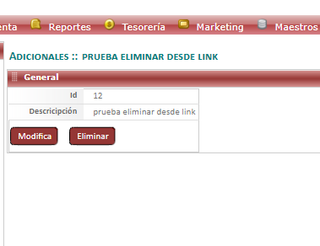

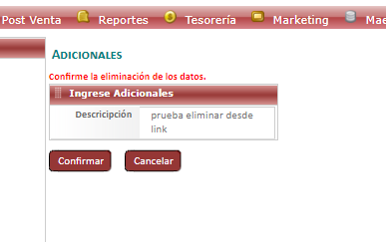

Resultado esperado

Eliminacion mediante Link Descripcion, con valores en el filtro de forma exitosa.

